生命科学学院线上召开新生及新生家长见面会

为加强家校联系，让新生家长更加全面深入地了解学生的校园文化生活和专业培养计划、发展前景，2020年9月13日下午，生命科学学院召开新生及新生见面会。按照疫情防控要求，为避免大规模人员聚集，会议在线上进行。生命科学学院黄菊芳院长、许林勇副书记、李善妮副院长、2020级全体班导师、学生办公室全体辅导员、2020级全体新生及新生家长参加会议。会议由院党委许林勇副书记主持。
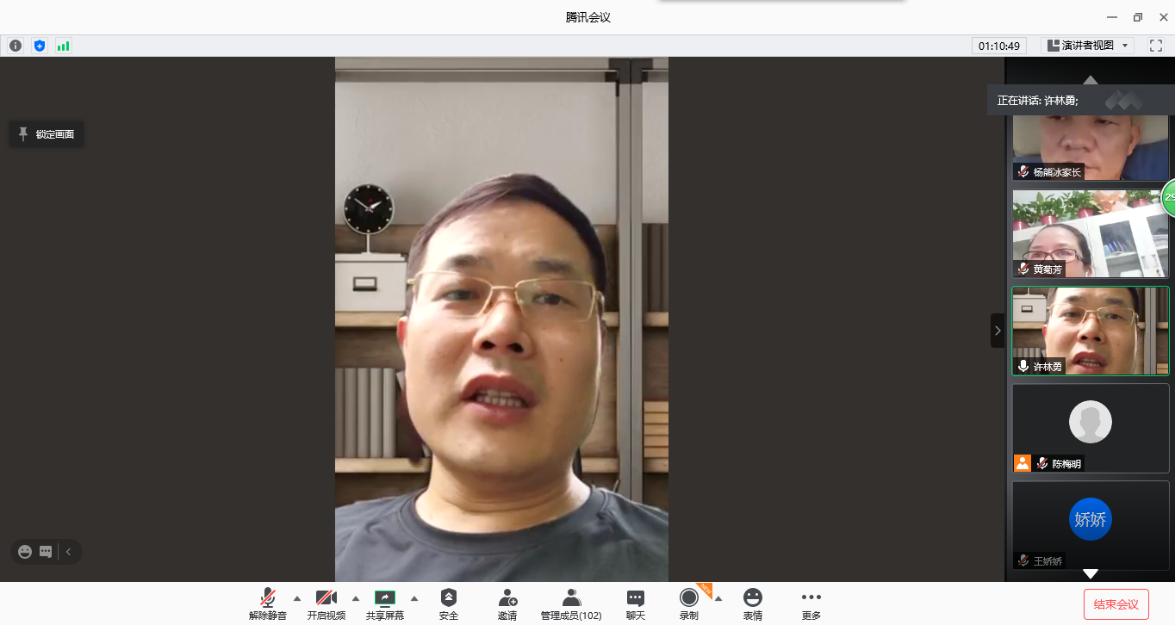
许林勇副书记对2020级新生和新生家长的参会表示欢迎和感谢，并介绍了出席会议的学院领导、各班级班导师和全体辅导员老师。
李善妮副院长从专业设置、专业改革、专业教学、师资力量、人才培养、特色成效、学生获奖情况等方面给2020级新生家长进行了详细介绍，希望2020级新生和新生家长能够放心，生命科学学院培养出来的学生在未来的发展空间是广阔的无限的。

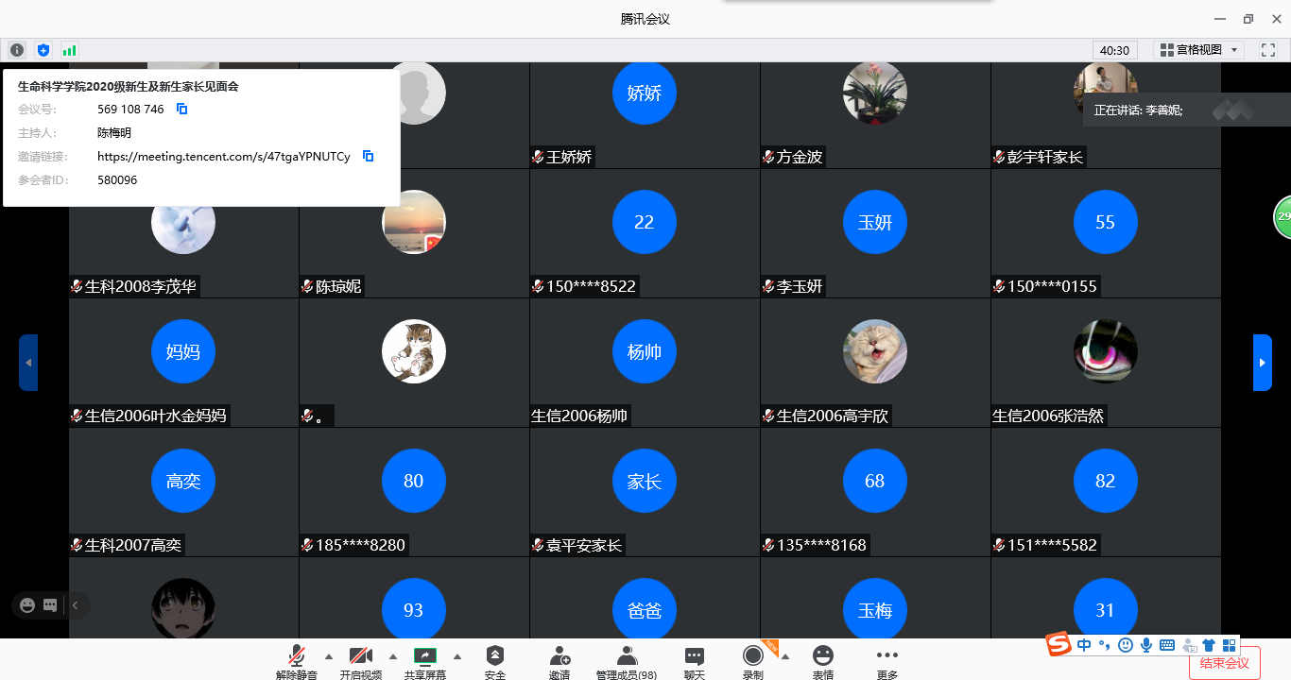
学院党委许林勇副书记面向2020级新生开展入学安全教育，希望同学们能够提高防范，树牢安全意识。许林勇副书表示，学生工作办公室将坚持立德树人教育目标，培养学生从成人到成才；同时人才培养离不开家长的努力，希望各位家长积极做“看不见的风筝线”。许林勇副书记强调，希望学生能够不断增强政治意识和大局意识，思想品德优良和思想政治过硬是对新时代大学生的内在要求。
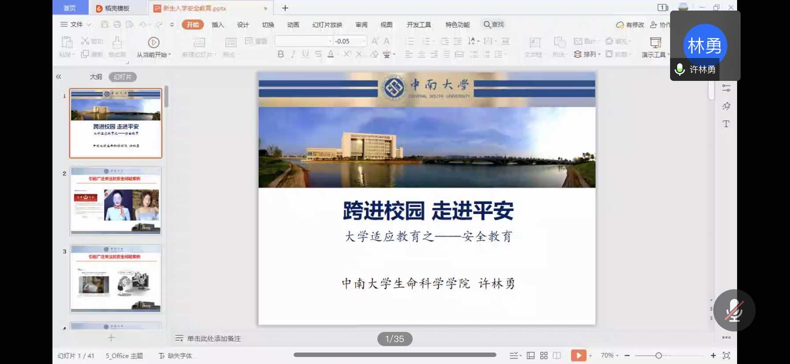
黄菊芳院长代表学院对新生及新生家长的到来表示热烈欢迎。黄院长希望各位新生在接下来的四年能够健康生活、快乐成长，保持乐观向上的心态妥善处理学习生活和感情。学院的领导老师会常到学生宿舍、课堂走一走，关心学生们的学习生活。同时，也希望家长能够信任学院、信任自己的孩子，相信他们在大学四年能够独立生活和自主学习，相信他们走出校门也一定能在社会中找到自己的角色，为实现中华民族伟大复兴贡献出属于“00后”大学生的力量！
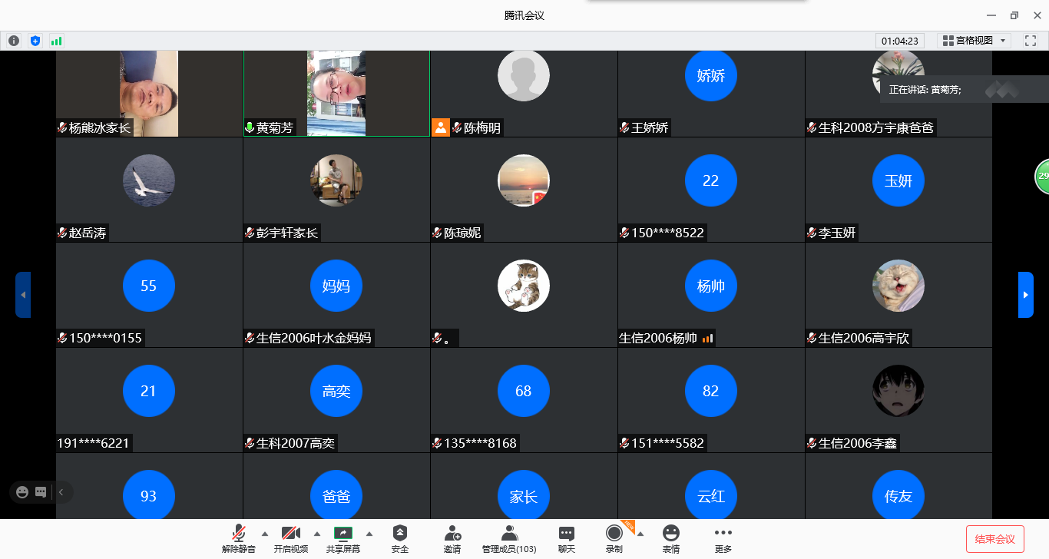
最后，所有参会人员打开视频进行线上合影。至此，生命科学学
院2020级新生及新生家长线上见面会圆满结束。
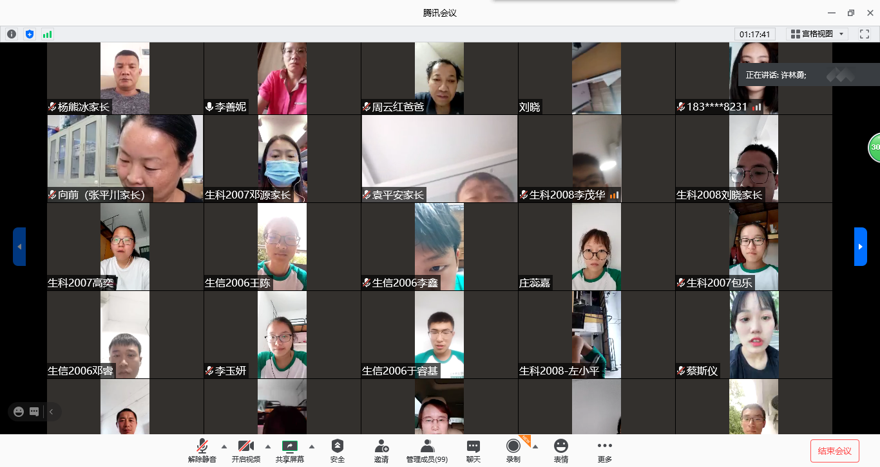

作者：陈梅明 李跃辉 王娇娇

